ACP - 10


Filtro ADSL tripolare

Il filtro ADSL HDLS3P2, è un filtro passa basso efficace, compatto, destinato a fornire il servizio dei POT (vecchia linea telefonica normale) ad una linea che utilizza la tecnologia ADSL: tale dispositivo eliminerà l’interferenza del sistema tradizionale, bloccando l’energia ad alta frequenza (20KHz~1.1MHz).

Specifiche:

Parametri: | Condizioni | MIN | Tip. | MAX | U.M.
Filtro passa basso |  |  | 3 |  | Pole
Impedenza | 300 a 3.4KHz |  | 600 |  | Ohms
Insertion loss | 1KHz |  |  | 0.3 | dB
Insertion loss distorsion | 200 a 4.0KHz | -1.0 |  | 1.0 | dB
Tagli di frequenza | -3 dB |  | 7 |  | KHz
Attenuazione | 30KHz | -25 |  |  | dB
 | 50KHz | -40 |  |  | dB
Delay distorsion | 200 a 4.0KHz |  |  | 200 | us
Return loss | 0.3 ~ 0.5KHz | 14-18 |  |  | dB
 | 0.5 ~ 2.0KHz | 18 |  |  | dB
 | 2.0 ~ 3.4KHz | 18-14 |  |  | dB
Longitudinal Balance | 15 ~ 50Hz | 40 |  |  | dB
 | 50 ~ 600Hz | 46 |  |  | dB
 | 600 ~ 3.4KHz | 52 |  |  | dB
Resistenza di CC |  |  |  | 20 | Ohms
Resistenza isolamento a terra |  | 10M |  |  | Ohms
Capacità di carico corrente CC |  |  |  | 100 | mA
Temperatura di funzionamento |  | -10 |  | 70 | °C
temperatura immagazzinaggio |  | -15 |  | 80 | °C
Umidità |  | 10 |  | 90 | %
Limiti di scarico ESD |  | 15K |  |  | VDC

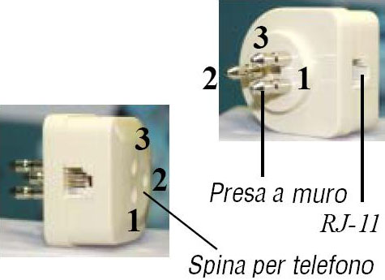

Caratteristiche:

- Formato compatto
- Tratta tutti i tipi di corrente del ciclo
dei POT da 0mA a 100mA
- Garantisce un isolamento eccellente
tra DSL e POT
- Temperatura di funzionamento da -10
a +70C°
- Aderisce a ITU-T G.992.2 (ADSL
G.Lite)

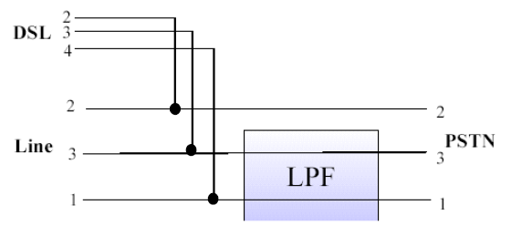

www.hamletcom.com

